南通大学

《计算机组成原理》 课程设计
报告册

组 长 物联网234-2330110900-张顾皓
成 员 物联网234-2330110878-刘蕊菁
指导教师 成耀
设计时间 2025.6.16~2025.6.22

2024 —— 2025 学年第 二 学期

一、设计目的
1．巩固《计算机组成原理》这门课程的知识，通过知识的综合运用，使学生加深对计算机系统各模块的工作原理及相互联系的认识，加深计算机工作中“时间-空间”概念的理解，从而清晰地建立计算机的整机概念。
2．学习设计和调试计算机的基本步骤和方法，培养学生独立开展科学研究的工作能力，使学生取得解决计算机领域工程复杂问题时必须的工程实践经验和能力，理解团队工作的责任。培养学生担任团队成员或负责人的角色的能力，培养学生独立完成团队分配的工作的能力。
二、设计小组情况
本课程设计小组由2人组成，小组成员及分工情况，见下表。
序号 | 班级 | 学号 | 姓名 | 角色 | 分工
1 | 物联网234 | 2330110900 | 张顾皓 | 组长 | 1. 各模块的Verilog语言实现  2. 汇编器的编写  3. 仿真程序的调试  4. 设计报告代码实现部分的编写  5. 仿真程序、代码和运行结果的讲解
2 | 物联网234 | 2330110878 | 刘蕊菁 | 组员 | 1. 整体以及各模块的设计  2. 汇编代码的编写  3. 设计报告模块设计部分的编写  4. 模块设计的讲解

三、课程设计情况
1.课程设计任务与要求
本次课程设计的任务是：设计并实现LA32R架构的模型机硬件系统。要求在EDA工具（Vivado）仿真环境下完成电路的建模设计、仿真调试与运行。该模型机的指令系统包括以下14条指令。
序号 | 类型 | 指令 | 功能 | 说明
1 | 1RI20 | LU12I.W rd,si20 | GR[rd] ⟵si20 || 12’b0 | ①GR[rd]的高20位为si20，低12位为0  ②符号||表示拼接
2 | 3R | ADD.W rd, rj, rk | GR[rd]⟵GR[rj]+GR[rk] | 加法
3 | 3R | SUB.W rd, rj, rk | GR[rd]⟵GR[rj]-GR[rk] | 减法
4 | 3R | SLT rd, rj, rk | if (GR[rj]<GR[rk]) GR[rd]⟵1 else GR[rd]⟵0 | 带符号数的大小比较
5 | 3R | SLTU rd, rj, rk | if (GR[rj]<GR[rk]) GR[rd]⟵1 else GR[rd]⟵0 | 无符号数的大小比较
6 | 3R | NOR rd, rj, rk | GR[rd]⟵$\overline{GR[rj]∨GR[rk]}$ | 或非
7 | 3R | AND rd, rj, rk | GR[rd]⟵GR[rj] ∧ GR[rk] | 与
8 | 3R | OR rd, rj, rk | GR[rd]⟵GR[rj] ∨ GR[rk] | 或
9 | 2RI12 | ADDI.W rd, rj, si12 | GR[rd]⟵GR[rj]+ SignExtend(si12) | ①立即数加法  ②si12是12位立即数，进行符号位扩展后与GR[rj]相加
10 | 2RI12 | LD.W rd ,rj,si12 | Addr⟵GR[rj] + SignExtend (si12) ,GR[rd] ⟵M[Addr] | ①将内存Addr单元的值取出后存入R[rd]  ②si12是12位立即数，进行符号位扩展后与GR[rj]相加后得到内存单元的地址Addr
11 | 2RI12 | ST.W rd, rj, si12 | Addr⟵GR[rj] + SignExtend (si12) , M[Addr]⟵GR[rd] | ①把GR[rd]的值存入内存Addr单元  ②内存单元的地址Addr的计算方法与LD.W指令相同
12 | I26 | B offs26 | PC⟵PC+ SignExtend (offs26||2’b0) | 无条件跳转到目标地址
13 | 2RI16 | BEQ rj, rd, offs16 | if (GR[rj]=GR[rd])  PC⟵PC+ SignExtend (offs16||2’b0) | ①符号||表示拼接  ②GR[rj]=GR[rd]时，跳转到目标地址
14 | 2RI16 | BLT rj, rd, offs16 | if (signed(GR[rj])<signed(GR[rd]))  PC⟵PC+ SignExtend (offs16||2’b0) | ①符号||表示拼接  ②GR[rj]与GR[rd]视作带符号数  ③GR[rj]<GR[rd]时，跳转到目标地址

2. 课程设计完成条件
一台安装了EDA工具软件（Vivado）的计算机。
3.设计思路与方案
- 设计思路
  - 逐条分析要实现的LA32R指令的格式与功能。
  - 设计取指令、执行指令所需的执行部件，并逐一进行仿真测试，完成功能验证。
  - 按指令功能，设计各指令的数据通路，将执行部件进行互连，并进行仿真测试，完成功能验证。
  - 设计控制部件，并进行仿真测试，实现指令译码功能验证。
  - 将执行部件与控制部件进行互连，完成模型机的设计，并进行仿真测试，通过分析测试程序的运行结果，完成模型机功能的验证。
- 设计方案
本次设计的模型机电路如图1所示。该模型机采用哈佛结构，拥有独立的指令和数据存储器。其数据总线为32位，地址总线也为32位。该电路包括程序计数器(PC)、指令存储器、数据存储器、寄存器堆、算术逻辑单元(ALU)、立即数扩展单元和控制单元等模块。
运算器（ALU）: 可以完成加法 (ADD.W)、减法 (SUB.W)、逻辑与 (AND)、逻辑或 (OR)、逻辑或非 (NOR)，以及有符号 (SLT) 和无符号 (SLTU) 数的大小比较等功能。此外，它还用于计算加载、存储和分支指令的地址或偏移量。
存储器: 系统包含独立的指令存储器和数据存储器。指令存储器是只读的，根据PC提供的32位地址输出指令。数据存储器可根据ALU计算出的32位地址，执行32位数据的读（LD.W）和写（ST.W）操作。设计文档未指定具体的存储容量。
控制器: 控制器是采用组合逻辑（硬布线）实现的控制器，其控制信号的生成完全依赖于当前指令的opcode等字段。该设计并非微程序控制器。
时序系统: 时序产生器为CPU提供全局的时钟（clk）和复位（rst）信号。该CPU为单周期设计，即每条指令在一个时钟周期内完成。在仿真测试平台中，主频设置为100 MHz。
寄存器: CPU内有32个通用寄存器，每个寄存器可以存储32位数据。根据设计，0号寄存器被硬性规定为常数0。
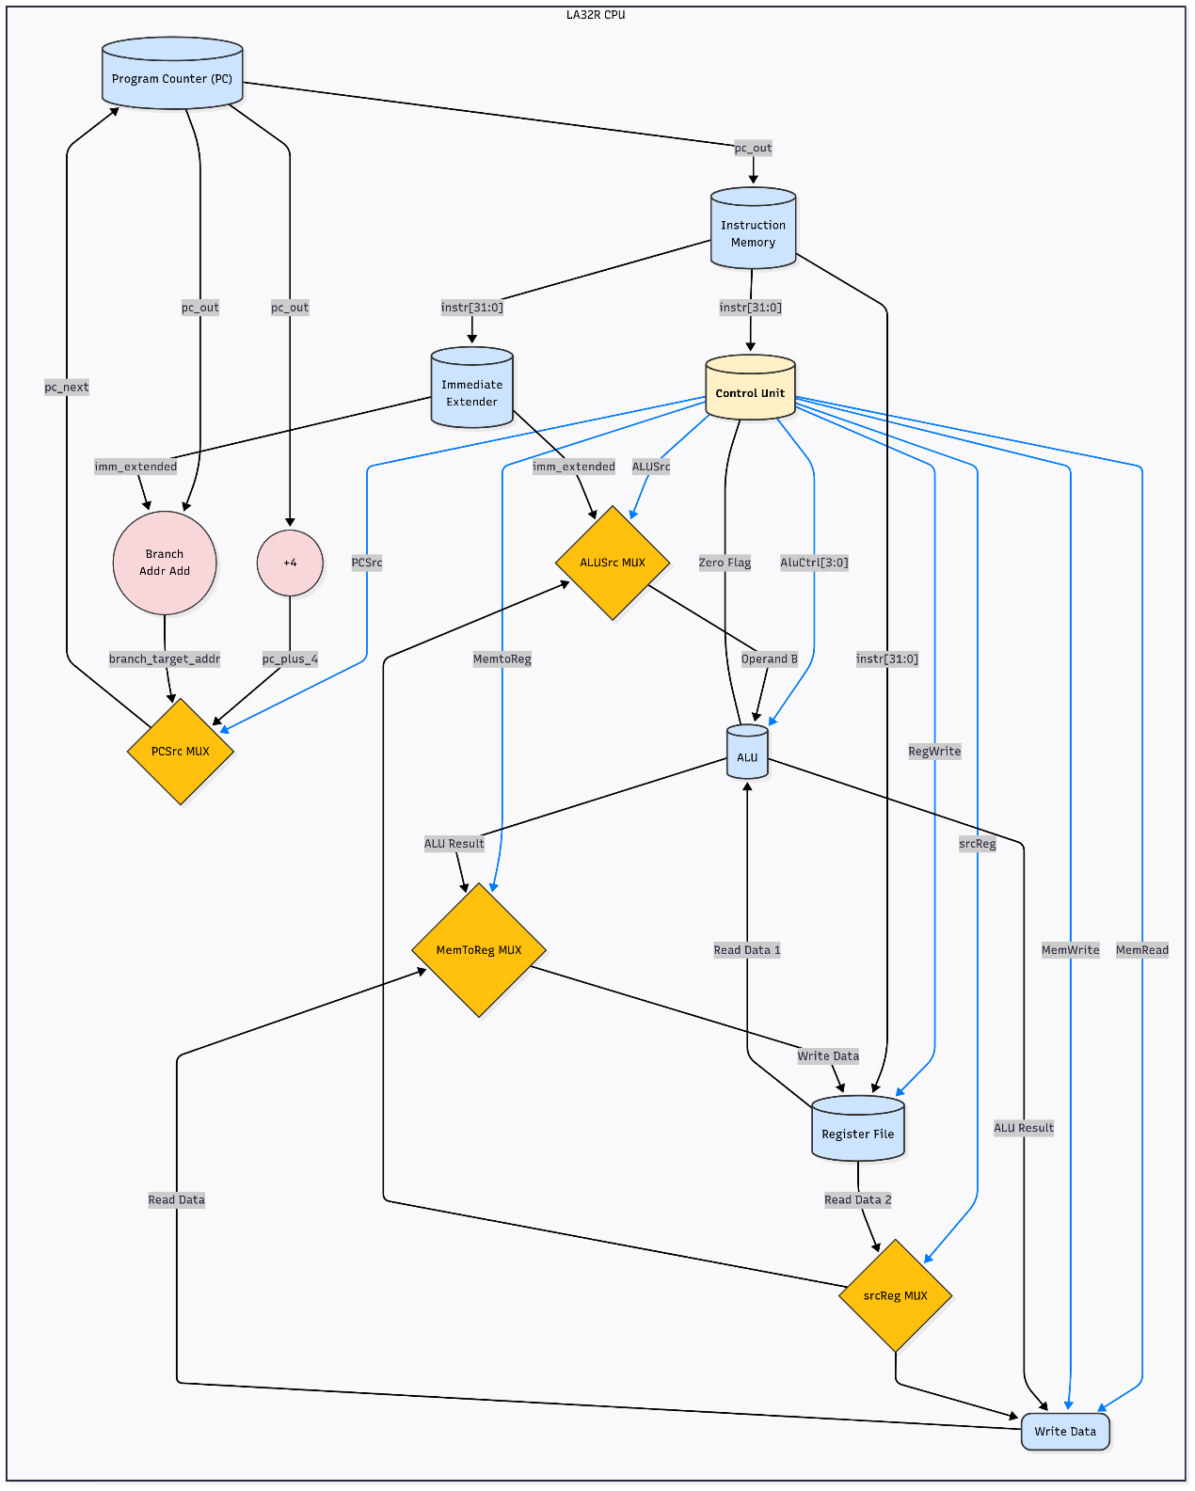

图1中各功能器件上标注的控制信号的功能说明见下表。
表1微操作信号说明
信号名称 | 信号功能说明
RegWrite | 寄存器堆写使能。当此信号为高电平（1）时，允许在时钟上升沿将数据写入目标寄存器。对于R型、I型和加载指令，此信号有效。
ALUSrc | ALU操作数B来源选择。当为低电平（0）时，ALU的第二个操作数来自寄存器堆；当为高电平（1）时，则来自立即数扩展单元的输出。
MemtoReg | 写回寄存器数据来源选择。当为低电平（0）时，选择ALU的运算结果作为写回数据；当为高电平（1）时，选择从数据存储器读出的值作为写回数据（仅用于LD.W指令）。
MemRead | 数据存储器读使能。当为高电平（1）时，数据存储器根据地址端口的地址输出对应数据。
MemWrite | 数据存储器写使能。当为高电平（1）时，在时钟上升沿，将寄存器数据写入数据存储器中由ALU计算出的地址。
srcReg | 寄存器堆第二读地址来源选择。当为0时，选择指令的rk字段作为读地址；当为1时，选择指令的rd字段作为读地址（用于ST.W和分支指令）。
PCSrc | 程序计数器（PC）更新来源选择。该信号直接控制PC下一个值的选择器。它的逻辑由控制单元内部生成：对于无条件跳转，此信号为1；对于条件分支，此信号的值由Branch信号与ALU标志（如Zero）共同决定；其他情况为0，选择PC+4。
AluCtrl | ALU运算控制。一个4位的信号，用于精确指定ALU需要执行的算术（加、减）或逻辑（与、或、或非、比较）操作。
RegWrite | 寄存器堆写使能。当此信号为高电平（1）时，允许在时钟上升沿将数据写入目标寄存器。对于R型、I型和加载指令，此信号有效。
ALUSrc | ALU操作数B来源选择。当为低电平（0）时，ALU的第二个操作数来自寄存器堆；当为高电平（1）时，则来自立即数扩展单元的输出。
MemtoReg | 写回寄存器数据来源选择。当为低电平（0）时，选择ALU的运算结果作为写回数据；当为高电平（1）时，选择从数据存储器读出的值作为写回数据（仅用于LD.W指令）。

- 设计原理与内容
- 程序计数器（PC）
功能概述： 32位程序计数器用于存储当前执行指令的地址，并在每个时钟周期更新其值。根据控制信号pcsource的状态决定下一条指令地址：当pcsource=0 时，PC顺序加4（即指向下一条指令）；当pcsource=1时，发生分支或跳转，PC将按提供的偏移量进行跳转。该模块支持同步复位，复位时将 PC 清零至地址0。

电路原理图：
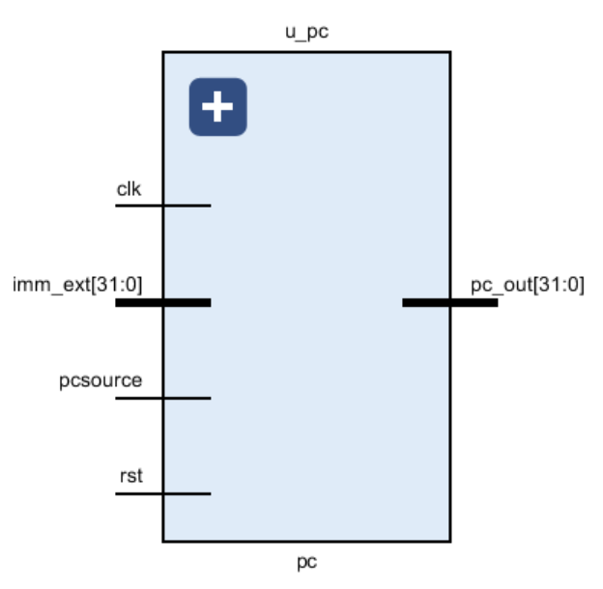
信号功能说明：
端口 | 功能说明
clk | 时钟信号输入
rst | 复位信号输入（高电平有效）
pcsource | PC下一地址选择控制信号，高电平表示采用分支分支目标地址，否则为顺序地址+4
imm_ext | 32位立即数偏移输入，由立即数扩展器提供，用于计算分支/跳转目标地址
pc_out | 32位当前PC值输出（当前指令地址）
补充说明： PC寄存器在时钟上升沿进行更新，默认情况下下一个地址为当前值加4。当复位信号有效时，PC输出将同步清零为0x00000000。若控制单元判定发生分支或跳转（例如BEQ或BLT指令条件满足），则控制信号pcsource置1，此时PC将采用来自立即数扩展器的偏移量与当前值相加得到的新地址。需要注意，输入的imm_ext已经过立即数扩展器适当符号扩展并左移两位，以表示指令中包含的字偏移量。

Verilog HDL 代码：
1. module pc (
2. input wire clk, // 时钟信号输入
3. input wire rst, // 复位信号输入 (高有效)
4. input wire pcsource, // PC下一地址来源选择信号 (0: PC+4; 1: 分支/跳转目标)
5. input wire [31:0] imm_ext, // 来自立即数扩展单元的32位扩展后立即数 (用作偏移量)
6. output reg [31:0] pc_out // 输出当前的PC值 (即当前指令地址)
7. );
8.
9. wire [31:0] pc_plus_4; // 存储PC + 4的结果
10. wire [31:0] pc_branch; // 存储分支或跳转目标地址
11. wire [31:0] pc_next; // 存储下一个PC的值
12.
13. // PC寄存器逻辑：在时钟上升沿或复位信号有效时更新
14. always @(posedge clk or posedge rst) begin
15. if (rst) begin
16. pc_out <= 32’h00000000; // 系统复位时，PC清零
17. end else begin
18. pc_out <= pc_next; // 否则，PC更新为pc_next的值
19. end
20. end
21.
22. // PC下一状态逻辑 (组合逻辑)
23. // 计算PC顺序递增4的值 (指向下一条指令)
24. assign pc_plus_4 = pc_out + 32’d4;
25. // 计算分支/跳转目标地址。imm_ext是带符号的偏移量，
26. // 对于分支指令，imm_extender模块已经将其处理为乘以4之后的值（即左移两位）。
27. assign pc_branch = pc_out + imm_ext;
28.
29. // 根据pcsource信号选择下一个PC值：
30. // 如果pcsource为1 (表示发生分支或跳转)，则pc_next为计算出的目标地址pc_branch。
31. // 如果pcsource为0 (表示顺序执行)，则pc_next为pc_plus_4。
32. assign pc_next = pcsource ? pc_branch : pc_plus_4;
33.
34. endmodule

- 指令存储器
功能概述：指令存储器用于根据程序计数器提供的地址输出对应的32位指令。在硬件实现中，它通常作为只读存储器（ROM）来提供指令。在单周期 CPU 中，指令存储器采用字（32位）对齐访问，每次从存储阵列中读取一个32位指令字。

电路原理图：
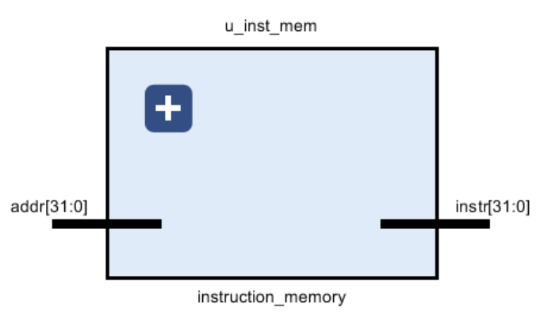
信号功能说明：
端口 | 功能说明
addr | 32位指令地址输入，由PC提供（字节地址，以字对齐访问）
instr | 32位指令输出，对应于输入地址指定的指令内容

补充说明：该存储器内部实现为大小为1024×32位的存储阵列，可存储最多1024条指令。由于指令按字对齐存放，地址低2位在索引存储阵列时被忽略，实际使用地址的高10位 (addr[11:2]) 来定位指令单元。在 FPGA 上综合时，该模块会作为 ROM 实现，而在仿真环境中通过寄存器数组+初始化文件的方式工作：使用$readmemh在初始化时从外部十六进制文件加载指令内容（例如从 program.hex文件加载指令）。这样设计方便了在仿真中更改指令序列，同时硬件上保持指令存储的只读特性。

Verilog HDL 代码：
1. module instruction_memory (
2. input wire [31:0] addr, // 输入的指令地址 (来自PC)
3. output wire [31:0] instr // 输出的32位指令
4. );
5. // 指令存储器在硬件实现中通常是只读存储器 (ROM)。
6. // 在FPGA综合时，此模块将被实现为一个ROM。
7.
8. // 为了进行仿真，我们使用一个寄存器数组来模拟指令存储器，
9. // 并使用 $readmemh 系统任务从一个十六进制文件中加载程序指令。
10. reg [31:0] mem [0:1023]; // 定义一个可存储1024条32位指令的存储阵列 (4KB容量)
11.
12. // `initial`块仅在仿真开始时执行一次。
13. initial begin
14. // 从指定的十六进制文件中加载指令到mem数组中。
15. // 文件路径是相对于仿真执行目录的相对路径。
16. // 用户需要创建一个名为 "program.hex" 的文件，其中包含机器码。
17. $readmemh("../../../../../Software/program.hex", mem);
18. end
19.
20. // CPU发出的地址是字节地址，而指令存储器是按字(32位)组织的。
21. // 因此，需要将字节地址转换为字地址索引。addr[1:0]被忽略。
22. // 例如，地址0x00, 0x04, 0x08 分别对应 mem[0], mem[1], mem[2]。
23. assign instr = mem[addr[11:2]]; // 使用地址的高10位作为mem数组的索引
24.
25. endmodule

- 数据存储器
功能概述： 数据存储器用于在 CPU 执行过程中保存和提供需要读写的程序数据。其地址空间按字节编址，但在本单周期 CPU中主要进行32位字（4字节）对齐的读写操作。该存储器采用同步写、异步读方式：写操作在时钟上升沿进行，读操作则不依赖时钟实时输出数据。

电路原理图：
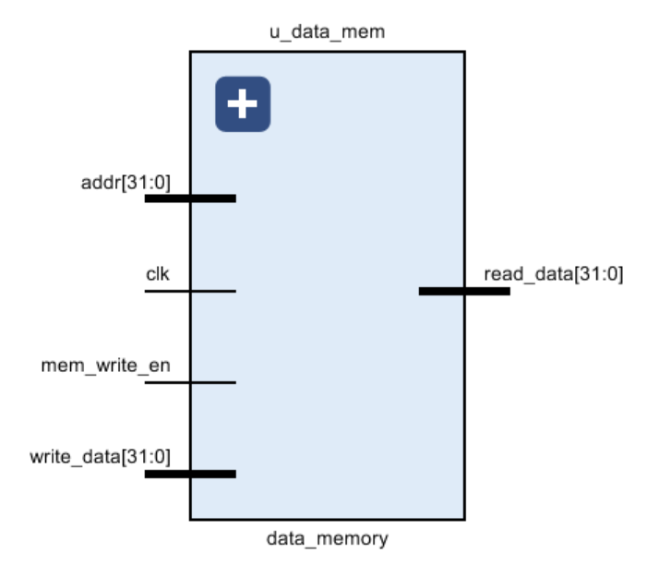
信号功能说明：
端口 | 功能说明
clk | 时钟信号输入
mem_write_en | 内存写使能信号，高电平时在时钟上升沿写入数据
addr | 数据存储器读/写地址输入（字节地址，将按字对齐访问存储单元）
write_data | 待写入存储器的32位数据输入
read_data | 从存储器读出的32位数据输出
补充说明：数据存储器提供1024个32位存储单元，总容量4KB。写操作只有在时钟上升沿且mem_write_en为高时才会将 write_data 写入由 addr 指定的存储单元。读操作为异步读取，只要提供地址信号即可立即得到对应单元的数据。由于内存按字对齐访问，地址的低两位(addr[1:0])在内部不予使用（被忽略），实际使用地址的addr[11:2]部分来索引32位对齐的存储单元。在FPGA综合时，该模块通常会利用片上块RAM (BRAM)资源实现。这种设计既保证了单周期内的数据存取，又符合字对齐的存储体系。

Verilog HDL 代码：
1. module data_memory (
2. input wire clk, // 时钟信号输入
3. input wire mem_write_en, // 存储器写使能信号 (高有效)
4. input wire [31:0] addr, // 数据读写地址输入
5. input wire [31:0] write_data, // 待写入存储器的数据
6. output wire [31:0] read_data // 从存储器读出的数据
7. );
8. // 此模块在FPGA实现中，通常会综合成一个同步写、异步读的RAM资源。
9. // 例如，在Xilinx FPGA中，这可以映射到BRAM。
10.
11. // 定义一个1024深度、32位宽度的存储阵列，总容量为 1024 * 4 Bytes = 4KB。
12. // 访问时使用地址的高10位 addr[11:2] 作为索引。
13. reg [31:0] mem [0:1023]; // 存储阵列，共1024个字
14.
15. // 同步写逻辑：仅在时钟上升沿且写使能有效时，才将数据写入指定地址。
16. always @(posedge clk) begin
17. if (mem_write_en) begin
18. // 使用地址信号的高10位 (addr[11:2]) 作为存储器阵列的索引，
19. // 因为存储器是字寻址的 (32位 = 4字节)。
20. mem[addr[11:2]] <= write_data;
21. end
22. end
23.
24. // 异步读逻辑：读操作是组合逻辑，直接根据地址索引从存储阵列中获取数据。
25. // 同样使用地址的高10位作为索引。
26. assign read_data = mem[addr[11:2]];
27.
28. endmodule
29.

- 通用寄存器堆
功能概述：寄存器文件包含32个32位的通用寄存器，为处理器提供两个读端口和一个写端口，用于寄存器的并行读写访问。读端口为异步读，两个读地址指定的寄存器内容会被立即输出而不需时钟等待；写端口为同步写，在时钟上升沿根据使能信号更新寄存器的值。寄存器0（R0）实行硬连线为零的设计：无论任何写操作都不会改变R0的值，读取R0将始终得到0。

电路原理图：
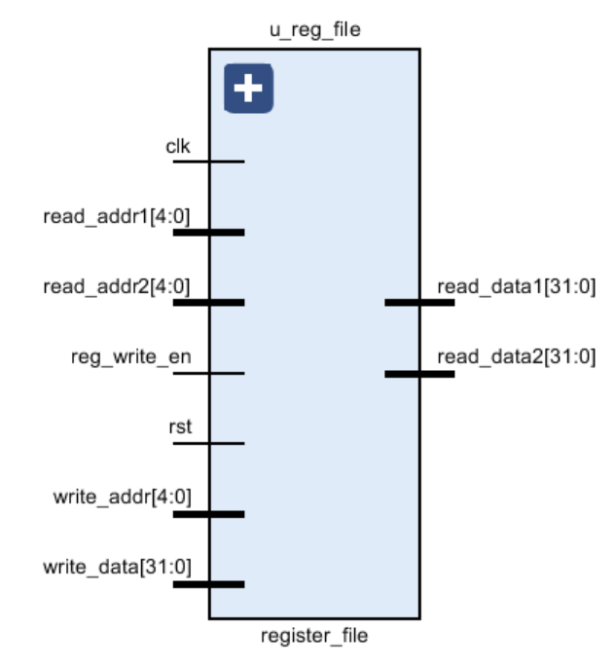
信号功能说明：
端口 | 功能说明
clk | 时钟信号输入
rst | 复位信号输入（高电平有效）
reg_write_en | 寄存器写使能信号，高电平时允许写入（同步进行）
read_addr1 | 第一个读端口的寄存器地址（5位，用于指定32个寄存器之一）
read_addr2 | 第二个读端口的寄存器地址（5位）
write_addr | 写端口的寄存器地址（5位）
write_data | 写端口待写入的数据（32位）
read_data1 | 第一个读端口读出的32位数据
read_data2 | 第二个读端口读出的32位数据
补充说明：该寄存器堆实现了对所有寄存器的同步复位：当复位信号有效时，将32个寄存器全部清零。正常运行时，在每个时钟上升沿，若reg_write_en有效且写地址不为0，则把write_data写入对应的目标寄存器；若写地址是0，则跳过写操作以确保R0恒为零。两个读端口采用组合逻辑实现，即使在非时钟边沿也能根据read_addr1/2即时读取寄存器内容。特别地，对于任一读地址如果为0，本模块强制输出0以满足R恒为零的约定。这种设计（R0固定为0）是包括MIPS在内的许多RISC架构的典型特性，有助于简化指令集设计。

Verilog HDL 代码：
1. module register_file (
2. input wire clk, // 时钟信号输入
3. input wire rst, // 复位信号输入 (高有效)
4. input wire reg_write_en, // 寄存器写使能信号 (高有效)
5. input wire [4:0] read_addr1, // 第一个读端口的寄存器地址 (5位选择32个寄存器之一)
6. input wire [4:0] read_addr2, // 第二个读端口的寄存器地址
7. input wire [4:0] write_addr, // 写端口的寄存器地址
8. input wire [31:0] write_data, // 待写入寄存器的数据
9. output wire [31:0] read_data1, // 第一个读端口读出的数据
10. output wire [31:0] read_data2 // 第二个读端口读出的数据
11. );
12.
13. // 声明一个包含32个32位寄存器的存储阵列。
14. reg [31:0] registers[0:31];
15.
16. // 循环变量，用于复位逻辑。
17. integer i;
18.
19. // 同步写逻辑：在时钟上升沿或复位信号有效时执行。
20. always @(posedge clk or posedge rst) begin
21. if (rst) begin
22. // 当复位信号有效时，将所有寄存器（包括R0）初始化为0。
23. for (i = 0; i < 32; i = i + 1) begin
24. registers[i] <= 32’b0;
25. end
26. end else if (reg_write_en) begin
27. // 当写使能信号有效时，并且目标地址不是R0（5’d0），才执行写操作。
28. // 这是为了确保R0始终为0。
29. if (write_addr != 5’d0) begin
30. registers[write_addr] <= write_data;
31. end
32. end
33. end
34.
35. // 异步读端口1的逻辑：
36. // 如果读取地址为R0 (5’d0)，则输出32’b0。
37. // 否则，输出对应地址寄存器的内容。
38. assign read_data1 = (read_addr1 == 5’d0) ? 32’b0 : registers[read_addr1];
39.
40. // 异步读端口2的逻辑：
41. // 与读端口1类似，确保读取R0时返回0。
42. assign read_data2 = (read_addr2 == 5’d0) ? 32’b0 : registers[read_addr2];
43.
44. endmodule

- 算术逻辑单元（ALU）
功能概述：算术逻辑单元执行CPU指令所需的各种算术和逻辑运算，并输出结果和相应的条件标志。该ALU支持的运算包括加法、减法等算术运算，以及与（AND）、或（OR）、或非（NOR）等逻辑运算。此外，ALU能进行比较操作，例如有符号小于比较（SLT）和无符号小于比较（SLTU），并为这些比较结果生成标志位输出。SLT操作在实现时使用 $signed 对操作数进行处理，以确保对负数进行正确的有符号比较。最终，ALU 输出32位的计算结果，以及两位标志：零标志(zero)用于指示结果是否为零，小于标志(lt)用于指示有符号比较结果是否为真。

电路原理图：
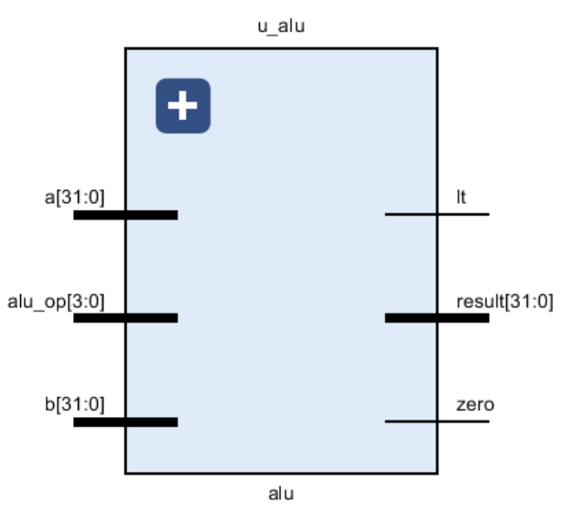
信号功能说明：
端口 | 功能说明
a | ALU操作数A（32位）
b | ALU操作数B（32位）
alu_op | ALU操作控制信号（4位），决定执行何种运算
result | ALU运算结果输出（32位）
zero | 零标志位输出；当运算结果为零时该信号置1
lt | 小于标志位输出；当有符号比较结果为真时该信号置1
补充说明： ALU 内部通过一个4位的操作码( alu_op)来选择具体执行的运算类型，各操作码的定义与控制单元保持一致。在逻辑实现上，ALU将减法运算定义为 sub_result =a-b并重复使用其结果来判断零标志，这样当指令需要比较相等（如BEQ）时，只需检查减法结果是否为零即可设置zero标志。对于小于比较，ALU分别计算有符号和无符号的比较结果：有符号比较利用Verilog的 $signed函数获取正确的结果 ；无符号比较直接对操作数进行大小比较。在运算选择逻辑中，SLT和SLTU指令的结果被规范为32位， 其中低31位清零，最低位（bit0）承载比较结果（0或1）。最后，ALU 将比较结果中的“等于零”情况输出到zero标志，将“有符号小于”结果直接输出到 lt 标志，以供控制单元判断分支条件。

Verilog HDL 代码：
1. module alu (
2. input wire [31:0] a, // 操作数A
3. input wire [31:0] b, // 操作数B
4. input wire [3:0] alu_op, // ALU操作控制信号
5. output reg [31:0] result, // ALU运算结果
6. output wire zero, // 零标志位，用于判断结果是否为零
7. output wire lt // 小于标志位，用于BLT指令判断
8. );
9.
10. // 定义ALU支持的各种操作码，使用localparam增强代码的可读性和可维护性
11. localparam ALU_ADD = 4’b0000; // 加法操作
12. localparam ALU_SUB = 4’b0001; // 减法操作
13. localparam ALU_AND = 4’b0010; // 逻辑与操作
14. localparam ALU_OR = 4’b0011; // 逻辑或操作
15. localparam ALU_NOR = 4’b0100; // 逻辑或非操作
16. localparam ALU_SLT = 4’b0101; // 有符号小于比较操作
17. localparam ALU_SLTU = 4’b0110; // 无符号小于比较操作
18.
19. // 执行减法操作，结果存储在临时线网sub_result中
20. wire [31:0] sub_result = a - b;
21.
22. // 执行有符号小于比较，使用$signed()确保对负数的正确处理
23. wire slt_res = ($signed(a) < $signed(b));
24.
25. // 执行无符号小于比较
26. wire sltu_res = (a < b);
27.
28. // ALU核心逻辑：根据alu_op输入选择执行相应的操作
29. always @(*) begin
30. case (alu_op)
31. ALU_ADD: result = a + b; // 执行加法
32. ALU_SUB: result = sub_result; // 执行减法
33. ALU_AND: result = a & b; // 执行逻辑与
34. ALU_OR: result = a | b; // 执行逻辑或
35. ALU_NOR: result = ~(a | b); // 执行逻辑或非
36. ALU_SLT: result = {31’b0, slt_res}; // 执行有符号小于比较，结果为0或1
37. ALU_SLTU: result = {31’b0, sltu_res}; // 执行无符号小于比较，结果为0或1
38. default: result = 32’hxxxxxxxx; // 默认行为：当alu_op无效时，输出不确定值
39. endcase
40. end
41.
42. // 零标志位(zero flag)的生成逻辑：当减法结果（通常用于比较指令）为全零时，zero置1
43. assign zero = (sub_result == 32’h00000000);
44.
45. // 小于标志位(less than flag)的生成逻辑：直接使用有符号比较的结果slt_res
46. assign lt = slt_res;
47.
48. endmodule

- 控制单元
功能概述： 控制单元是单周期 CPU 的核心控制逻辑模块，用于对取来的32位指令进行译码，并生成数据通路各部分所需的控制信号。它从指令中提取操作码（opcode）及功能码等字段，通过组合逻辑判别指令类型。针对不同指令，控制单元产生包括寄存器写使能、存储器写使能、Mem-to-Reg、多路选择控制等在内的所有控制信号，用以协调寄存器堆、ALU、数据存储器、PC等模块的工作。该单元能够正确处理具有相同操作码的多种指令（例如 LD.W 和 ST.W 共享操作码时通过功能位区分）以及特殊格式的指令（如立即数类的 ADDI.W、LUI12I.W 等），保证所有3R类型和立即数类型指令均能被正确译码执行。

电路原理图：
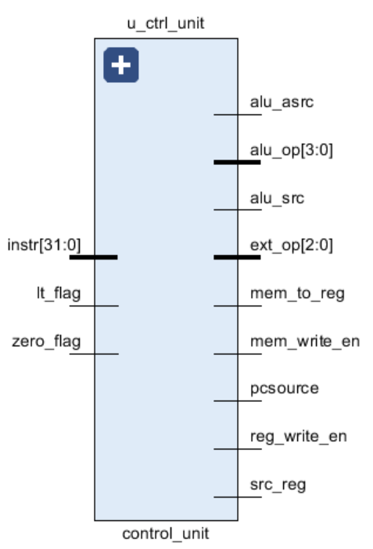
信号功能说明：
端口 | 功能说明
instr | 输入的32位指令
zero_flag | ALU输出的零标志位输入，用于分支判断（如BEQ指令）
lt_flag | ALU输出的小于标志位输入，用于分支判断（BLT指令）
reg_write_en | 通用寄存器堆写使能信号，高电平时允许写回寄存器
mem_to_reg | 寄存器写回数据源选择信号；高电平表示将数据存储器输出写回寄存器，否则写回ALU结果
mem_write_en | 数据存储器写使能信号，高电平时允许写存储器
alu_src | ALU第二操作数来源选择信号；低电平选用寄存器数据，高电平选用立即数
src_reg | 寄存器堆第二读地址来源选择信号；低电平从指令的rk字段获取，高电平从指令的rd字段获取
ext_op | 立即数扩展器的操作类型控制信号（3位），决定如何扩展指令中的立即数
alu_op | ALU操作控制信号（4位），指定ALU执行何种运算，与ALU模版的操作码一致
alu_asrc | ALU第一操作数来源选择信号；低电平选用寄存器堆输出，高电平选用特殊值（如LUI指令下为0）
prcsource | PC下一个地址来源选择信号；低电平表示PC+4顺序执行，高电平表示采用分支/跳转计算地址
补充说明： 控制单元内部预先定义了各类指令的操作码和功能码常量，并据此编写组合逻辑以输出控制信号。例如，对于共享主操作码的指令，先判断操作码再细分功能位来区分是算术指令还是立即数指令。为了保证安全，在进入主控制逻辑判定之前，模块会先对所有输出控制信号赋予默认值（如不写内存、不写寄存器等），以避免不相关指令导致的信号不确定。在具体译码过程中，不同指令类型设置不同的控制信号：例如，I型算术指令（ADDI.W）会使能寄存器写入、选择立即数作为ALU操作数并设置相应的扩展类型；访存指令（LD.W/ST.W）会产生存储器读写控制并配置地址偏移的扩展方式；分支指令（BEQ/BLT）则根据 zero_flag或lt_flag决定是否跳转，并在跳转时 pcsource信号为1。此外，该控制单元为实现类似LUI12I.W这种特殊指令引入了额外的控制信号 alu_asrc，当检测到LUI12I.W时，将此信号置1，从而使ALU选择常数0作为第一操作数，实现将立即数载入高位的功能。通过以上逻辑，控制单元协同ALU和其它模块确保每条指令都按预期执行。

Verilog HDL 代码：
1. module control_unit (
2. input wire [31:0] instr, // 输入的32位指令
3. input wire zero_flag, // ALU运算结果的零标志位输入
4. input wire lt_flag, // ALU运算结果的小于标志位输入 (用于BLT)
5.
6. output reg reg_write_en, // 寄存器文件写使能信号
7. output reg mem_to_reg, // 数据选择信号：选择写入寄存器的数据来源 (0: ALU结果, 1: 存储器数据)
8. output reg mem_write_en, // 数据存储器写使能信号
9. output reg alu_src, // 数据选择信号：选择ALU的B操作数来源 (0: 寄存器, 1: 立即数)
10. output reg src_reg, // 数据选择信号：选择寄存器堆的第二个读地址来源 (0: instr[14:10], 1: instr[4:0])
11. output reg [2:0] ext_op, // 立即数扩展单元操作控制信号
12. output reg [3:0] alu_op, // ALU操作类型控制信号
13. output reg alu_asrc, // 数据选择信号：选择ALU的A操作数来源 (0: 寄存器, 1: PC / 0 for LUI12I)
14. output wire pcsource // PC下一个地址来源选择信号 (0: PC+4, 1: 分支/跳转目标地址)
15. );
16.
17. // 从指令中提取操作码字段
18. wire [5:0] opcode = instr[31:26];
19.
20. // -- 从指令中提取功能码字段 --
21. wire [3:0] func_2ri12 = instr[25:22]; // 用于 ADDI.W, LD.W, ST.W 等指令类型
22. wire [1:0] func_3r_f2 = instr[21:20]; // 用于 3R 类型指令的辅助功能码
23. wire [4:0] func_3r_f5 = instr[19:15]; // 用于 3R 类型指令的主要功能码
24.
25. // -- LA32R指令集操作码定义 (部分) --
26. localparam OP_GROUP_00 = 6’b000000; // 包含3R类型指令 (如ADD, SUB) 和 ADDI.W 指令
27. localparam OP_LUI12I = 6’b000101; // LUI12I.W 指令的操作码
28. localparam OP_GROUP_0A = 6’b001010; // 包含 LD.W 和 ST.W 指令
29. localparam OP_B = 6’b010100; // 无条件分支 B 指令
30. localparam OP_BEQ = 6’b010110; // 条件分支 BEQ 指令 (相等则跳转)
31. localparam OP_BLT = 6’b011000; // 条件分支 BLT 指令 (有符号小于则跳转)
32.
33. // -- ALU操作控制码定义 (与alu模块一致) --
34. localparam ALU_ADD = 4’b0000, ALU_SUB = 4’b0001, ALU_AND = 4’b0010,
35. ALU_OR = 4’b0011, ALU_NOR = 4’b0100, ALU_SLT = 4’b0101,
36. ALU_SLTU= 4’b0110;
37.
38. // -- 立即数扩展操作类型定义 --
39. localparam EXT_SI12 = 3’b001, EXT_SI16 = 3’b010, EXT_UI20 = 3’b011, EXT_SI26 = 3’b100; // SI:有符号, UI:无符号
40.
41. // 主控制逻辑：根据操作码和功能码生成所有控制信号
42. always @(*) begin
43. // -- 控制信号默认值设定 --
44. reg_write_en = 1’b0; // 默认不写入寄存器
45. mem_to_reg = 1’b0; // 默认ALU结果写入寄存器
46. mem_write_en = 1’b0; // 默认不写入存储器
47. alu_src = 1’b0; // 默认ALU第二操作数来自寄存器
48. src_reg = 1’b0; // 默认寄存器堆第二读地址来自instr[14:10] (rk)
49. alu_asrc = 1’b0; // 默认ALU第一操作数来自寄存器
50. ext_op = 3’bxxx; // 默认立即数扩展操作无效
51. alu_op = 4’bxxxx; // 默认ALU操作无效
52.
53. case (opcode)
54. OP_GROUP_00: begin // 处理主操作码为 000000 的指令 (3R类型 和 ADDI.W)
55. // 3R 和 ADDI.W 指令共享此主操作码，需通过功能码进一步区分
56. if (func_2ri12 == 4’b1010) begin // ADDI.W 指令 (instr[25:22] == 4’b1010)
57. reg_write_en = 1’b1; // 需要写回寄存器
58. alu_src = 1’b1; // ALU第二操作数为立即数
59. ext_op = EXT_SI12; // 12位有符号立即数扩展
60. alu_op = ALU_ADD; // ALU执行加法
61. end
62. // 对于3R类型指令, instr[25:22] (func_2ri12) 应为 ‘0000’
63. // 且 instr[21:20] (func_3r_f2) 应为 ‘01’
64. else if (instr[25:22] == 4’b0000 && func_3r_f2 == 2’b01) begin // 3R类型指令
65. reg_write_en = 1’b1; // 需要写回寄存器
66. alu_src = 1’b0; // ALU第二操作数来自寄存器
67. src_reg = 1’b0; // 寄存器堆第二读地址来自instr[14:10] (rk, 源操作数2)
68. case(func_3r_f5) // 根据 instr[19:15] (func_3r_f5) 决定具体ALU操作
69. 5’b00000: alu_op = ALU_ADD; // ADD
70. 5’b00010: alu_op = ALU_SUB; // SUB
71. 5’b00100: alu_op = ALU_SLT; // SLT
72. 5’b00101: alu_op = ALU_SLTU; // SLTU
73. 5’b01000: alu_op = ALU_NOR; // NOR
74. 5’b01001: alu_op = ALU_AND; // AND
75. 5’b01010: alu_op = ALU_OR; // OR
76. default: alu_op = 4’bxxxx; // 未定义功能码则ALU操作无效
77. endcase
78. end
79. end
80. OP_LUI12I: begin // LUI12I.W 指令 (高12位立即数加载)
81. reg_write_en = 1’b1; // 需要写回寄存器
82. alu_src = 1’b1; // ALU第二操作数为立即数
83. alu_asrc = 1’b1; // ALU第一操作数特殊处理 (对于LUI，通常是将立即数左移，另一输入为0)
84. ext_op = EXT_UI20; // 20位无符号立即数扩展 (实际使用高12位)
85. alu_op = ALU_ADD; // ALU执行加法 (0 + 扩展后的立即数)
86. end
87. OP_GROUP_0A: begin // 处理主操作码为 001010 的指令 (LD.W 和 ST.W)
88. if (func_2ri12 == 4’b0010) begin // LD.W 指令 (加载字)
89. reg_write_en = 1’b1; // 需要写回寄存器
90. mem_to_reg = 1’b1; // 数据来自存储器
91. alu_src = 1’b1; // ALU第二操作数为立即数 (地址偏移)
92. ext_op = EXT_SI12; // 12位有符号立即数扩展 (地址偏移)
93. alu_op = ALU_ADD; // ALU计算基地址+偏移
94. end
95. else if (func_2ri12 == 4’b0110) begin // ST.W 指令 (存储字)
96. mem_write_en = 1’b1; // 需要写入存储器
97. alu_src = 1’b1; // ALU第二操作数为立即数 (地址偏移)
98. src_reg = 1’b1; // 寄存器堆第二读地址来自instr[4:0] (rd, 源数据寄存器)
99. ext_op = EXT_SI12; // 12位有符号立即数扩展 (地址偏移)
100. alu_op = ALU_ADD; // ALU计算基地址+偏移
101. end
102. end
103. OP_B: begin // 无条件分支指令
104. ext_op = EXT_SI26; // 26位有符号立即数扩展
105. end
106. OP_BEQ: begin // 相等则分支指令
107. alu_src = 1’b0; // ALU比较两个寄存器的值
108. src_reg = 1’b1; // 寄存器堆第二读地址来自instr[4:0] (rd)
109. ext_op = EXT_SI16; // 16位有符号立即数扩展 (分支偏移)
110. alu_op = ALU_SUB; // ALU执行减法以判断是否相等 (结果送zero_flag)
111. end
112. OP_BLT: begin // 小于则分支指令
113. alu_src = 1’b0; // ALU比较两个寄存器的值
114. src_reg = 1’b1; // 寄存器堆第二读地址来自instr[4:0] (rd)
115. ext_op = EXT_SI16; // 16位有符号立即数扩展 (分支偏移)
116. alu_op = ALU_SUB; // ALU执行减法以判断是否小于 (结果送lt_flag)
117. end
118. default: begin end // 其他未定义操作码，不产生任何有效控制信号（使用默认值）
119. endcase
120. end
121.
122. // 分支条件逻辑：根据操作码和ALU标志位判断是否进行分支
123. wire beq_cond = (opcode == OP_BEQ) && zero_flag; // BEQ 指令且零标志位为1
124. wire blt_cond = (opcode == OP_BLT) && lt_flag; // BLT 指令且小于标志位为1
125. wire b_cond = (opcode == OP_B); // B 指令无条件跳转
126.
127. // PC来源控制信号：如果任一分支条件满足，则pcsource为1，选择分支目标地址；否则为0，选择PC+4
128. assign pcsource = beq_cond || blt_cond || b_cond;
129. endmodule

- 立即数扩展器
功能概述： 立即数扩展器负责将指令中编码的立即数或位移量扩展为32位的值。根据控制单元提供的控制信号ext_op，该模块对不同类型的立即数执行符号扩展或高位填充等操作。支持的扩展包括：12位有符号立即数（用于ADDI.W、LD.W、ST.W等I型指令）、20位无符号立即数（用于LUI12I.W指令，将高20位立即数移入输出的高位）、16位有符号偏移量（用于BEQ、BLT等分支指令，扩展后需要左移两位）以及26位有符号偏移量（用于无条件跳转指令B，扩展后同样左移两位 。扩展器根据不同 类型对输入立即数的高位进行符号位复制填充或在低位补零，并最终输出32位的立即数结果供数据通路使用。

电路原理图：
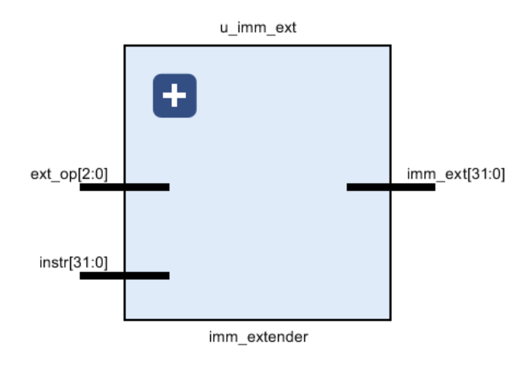
信号功能说明：
端口 | 功能说明
instr | 输入的32位指令字，由其中提取立即数字段
ext_op | 3位立即数扩展操作控制信号，指示立即数的类型及扩展方式
imm_ext | 输出的32位扩展后立即数
补充说明：立即数扩展器是一个纯组合逻辑模块，输出完全由当前指令字段和 ext_op 决定，不涉及时序存储。在实现中，模块首先从指令的不同位段拆解出原始的立即数字段（例如12位、16位等）。然后根据ext_op选择相应的扩展算法：对于有符号立即数，通过提取最高有效位并复制填充高位实现符号扩展；对于无符号立即数则直接将相应位段移至输出高位，低位以零填充。值得注意的是，针对分支和跳转指令的偏移量，扩展器在符号扩展后还会将结果左移两位（即低两位补零），以转换成字地址偏移量——这是因为指令中偏移量以字为单位编码（低两位隐含为0）。这种处理保证了输出的imm_ext可以直接与PC相加形成正确的目标地址。正确的立即数扩展对CPU执行分支、跳转等指令至关重要，因此在设计上需确保各种指令格式下扩展结果的准确性。

Verilog HDL 代码：
1. module imm_extender (
2. input wire [31:0] instr, // 32位指令字输入
3. input wire [2:0] ext_op, // 立即数扩展操作类型控制信号
4. output reg [31:0] imm_ext // 输出的32位扩展后立即数
5. );
6.
7. // 定义用于指示不同立即数扩展操作的参数常量
8. localparam EXT_SI12 = 3’b001; // 扩展类型：12位有符号立即数 (用于I型指令)
9. localparam EXT_SI16 = 3’b010; // 扩展类型：16位有符号立即数 (用于BEQ, BLT等分支指令的偏移量)
10. localparam EXT_UI20 = 3’b011; // 扩展类型：20位无符号立即数 (用于LUI12I.W指令)
11. localparam EXT_SI26 = 3’b100; // 扩展类型：26位有符号立即数 (用于B指令的偏移量)
12.
13. // 从指令字中根据不同指令格式提取原始立即数字段
14. wire [11:0] si12 = instr[21:10]; // I型指令的12位立即数 imm[11:0]
15. wire [15:0] si16 = instr[25:10]; // 分支指令的16位偏移量 offs[15:0]
16. wire [19:0] si20 = instr[24:5]; // LUI12I.W指令的20位立即数 imm[19:0]
17. // B指令的26位偏移量由两部分拼接而成: offs[25:16] 位于 instr[9:0], offs[15:0] 位于 instr[25:10]
18. wire [25:0] si26 = {instr[9:0], instr[25:10]};
19.
20. // 组合逻辑：根据ext_op控制信号选择相应的立即数扩展方式
21. always @(*) begin
22. case (ext_op)
23. EXT_SI12:
24. // 对12位立即数si12进行符号扩展至32位。
25. // 即将si12的最高位(si12[11])复制填充到结果的高20位。
26. imm_ext = {{20{si12[11]}}, si12};
27. EXT_SI16:
28. // 对16位立即数si16进行符号扩展并左移两位，以生成32位字地址偏移。
29. // 即将si16的最高位(si16[15])复制填充到结果的高14位，低2位补零。
30. imm_ext = {{14{si16[15]}}, si16, 2’b00};
31. EXT_UI20:
32. // 对20位立即数si20进行处理，用于LUI12I.W指令。
33. // 将si20作为结果的高20位，低12位补零。
34. imm_ext = {si20, 12’b0};
35. EXT_SI26:
36. // 对26位立即数si26进行符号扩展并左移两位，以生成32位字地址偏移。
37. // 即将si26的最高位(si26[25])复制填充到结果的高4位，低2位补零。
38. imm_ext = {{4{si26[25]}}, si26, 2’b00};
39. default:
40. // 若ext_op不匹配任何已知类型，则输出不确定值。
41. imm_ext = 32’hxxxxxxxx;
42. endcase
43. end
44.
45. endmodule

- CPU顶层模块
功能概述：顶层模块集成了LA32R单周期CPU的所有子模块，包括程序计数器（PC）、指令存储器、数据存储器、寄存器堆、算术逻辑单元（ALU）、立即数扩展器和控制单元。它按照单周期CPU的数据通路架构将各组件实例化并互连，使得指令在一个时钟周期内完成从取指到写回的全过程。各模块的连接关系遵循课程设计所提供的单周期CPU原理图：控制单元发出的控制信号决定数据在各模块间的流动方向和操作，使所有部件协调一致地工作。此外，为支持LoongArch架构中的特殊指令LUI12I.W，顶层设计在ALU的第一个操作数路径上增加了由控制信号alu_asrc 控制的多路选择器，当执行LUI12I.W时强制将ALU的A端操作数置为0。这一改动使LUI指令能够通过ALU实现将立即数加载到寄存器高位的功能。

电路原理图：
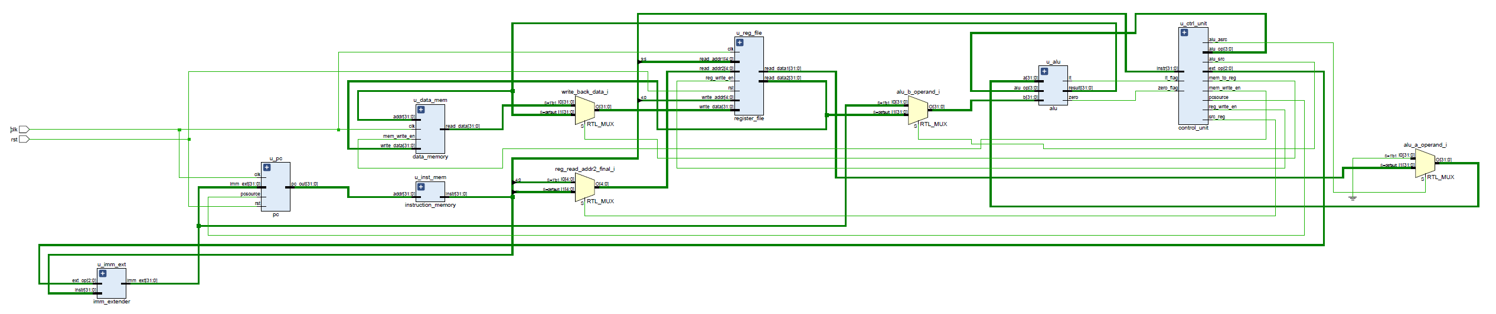
补充说明：在该顶层模块中，所有子模块按照单周期CPU的数据通路要求进行互连：程序计数器(pc模块)的输出地址通过总线送入指令存储器读取指令；取出的指令同时送入控制单元和立即数扩展器进行解码和立即数处理。控制单元解析指令生成各控制信号，例如寄存器写使能、ALU操作码、操作数选择信号等，并将这些信号分发到相应模块。寄存器堆根据指令中指定的寄存器地址输出两个源操作数，其中第二源操作数的地址可能由控制信号src_reg在rk和rd字段间切换，以处理不同指令格式（如ST.W指令使用rd字段作为源寄存器地址）。两个读出的操作数通过多路选择器进入ALU：alu_asrc信号决定ALU的第一个操作数是寄存器数据还是常数0（用于LUI指令）；alu_src信号决定第二操作数来自寄存器数据还是立即数扩展值。ALU执行运算后产生结果及条件标志，将结果输出给数据存储器和写回选择电路，同时将标志位反馈给控制单元用于分支判断。数据存储器在检测到mem_write_en有效且指令为存储类时，在时钟上升沿将来自寄存器堆的第二操作数写入由ALU计算出的地址；对于加载类指令，则在组合逻辑上输出指定地址的内容。随后，顶层的写回数据选择多路器根据控制信号 mem_to_reg决定将哪一路数据写回寄存器堆：当mem_to_reg=1时选择数据存储器的输出（用于LD.W加载数据指令），否则选择ALU的计算结果。最终，在同一周期内，若reg_write_en有效，上述选择的数据经寄存器堆的写端口写入目标寄存器，完成指令的写回阶段。通过这样的连接与控制协同，顶层模块实现了单周期CPU的完整功能，其中各子模块各司其职、同步协作，确保每个时钟周期处理一条指令。

Verilog HDL 代码：
1. module cpu_top (
2. input wire clk, // 时钟信号输入
3. input wire rst // 复位信号输入
4. );
5.
6. // --- 内部信号线声明 ---
7. // 数据通路信号
8. wire [31:0] pc_out; // PC的输出，即当前指令地址
9. wire [31:0] instr; // 从指令存储器读出的指令
10. wire [31:0] imm_ext; // 立即数扩展器输出的扩展后立即数
11. wire [31:0] read_data1; // 从寄存器堆读出的第一个操作数 (rs)
12. wire [31:0] read_data2; // 从寄存器堆读出的第二个操作数 (rt / store data)
13. wire [31:0] alu_result; // ALU的运算结果
14. wire [31:0] mem_read_data; // 从数据存储器读出的数据
15. wire [31:0] write_back_data; // 写回寄存器堆的数据
16. wire [31:0] alu_a_operand; // ALU的A操作数
17. wire [31:0] alu_b_operand; // ALU的B操作数
18.
19. // 控制信号线
20. wire reg_write_en; // 寄存器写使能
21. wire mem_to_reg; // 选择写回寄存器的数据来源 (ALU结果或内存数据)
22. wire mem_write_en; // 存储器写使能
23. wire alu_src; // ALU第二操作数来源选择 (寄存器或立即数)
24. wire src_reg; // 寄存器堆第二读地址来源选择
25. wire alu_asrc; // ALU第一操作数来源选择 (支持LUI)
26. wire pcsource; // PC下一地址来源选择 (PC+4或分支目标)
27. wire zero_flag; // ALU零标志位输出
28. wire lt_flag; // ALU小于标志位输出 (用于BLT)
29. wire [2:0] ext_op; // 立即数扩展操作控制
30. wire [3:0] alu_op; // ALU操作控制
31.
32. // --- 各子模块实例化 ---
33.
34. // 程序计数器 (PC)
35. pc u_pc (.clk(clk), .rst(rst), .pcsource(pcsource), .imm_ext(imm_ext), .pc_out(pc_out));
36.
37. // 指令存储器
38. instruction_memory u_inst_mem (.addr(pc_out), .instr(instr));
39.
40. // 控制单元
41. control_unit u_ctrl_unit (
42. .instr(instr), .zero_flag(zero_flag), .lt_flag(lt_flag),
43. .reg_write_en(reg_write_en), .mem_to_reg(mem_to_reg), .mem_write_en(mem_write_en),
44. .alu_src(alu_src), .src_reg(src_reg), .ext_op(ext_op), .alu_op(alu_op),
45. .alu_asrc(alu_asrc), .pcsource(pcsource)
46. );
47.
48. // 立即数扩展器
49. imm_extender u_imm_ext (.instr(instr), .ext_op(ext_op), .imm_ext(imm_ext));
50.
51. // 决定寄存器堆的第二个读取地址 (用于某些指令格式，如ST.W，其中rt是源数据)
52. wire [4:0] reg_read_addr2_final = src_reg ? instr[4:0] : instr[14:10]; // src_reg=0: rt=instr[14:10] (rk); src_reg=1: rt=instr[4:0] (rd)
53.
54. // 寄存器堆
55. register_file u_reg_file (
56. .clk(clk), .rst(rst), .reg_write_en(reg_write_en),
57. .read_addr1(instr[9:5]), // rs寄存器地址
58. .read_addr2(reg_read_addr2_final),// rt寄存器地址 (根据src_reg选择)
59. .write_addr(instr[4:0]), // rd寄存器地址 (目标寄存器)
60. .write_data(write_back_data), // 写回的数据
61. .read_data1(read_data1), // 读出的rs寄存器数据
62. .read_data2(read_data2) // 读出的rt寄存器数据
63. );
64.
65. // ALU的第一个操作数 (A) 的多路选择器，由alu_asrc控制
66. // 当alu_asrc为1 (如LUI指令)，A操作数为0；否则为寄存器堆的read_data1
67. assign alu_a_operand = alu_asrc ? 32’b0 : read_data1;
68.
69. // ALU的第二个操作数 (B) 的多路选择器，由alu_src控制
70. // 当alu_src为1，B操作数为立即数扩展器的输出；否则为寄存器堆的read_data2
71. assign alu_b_operand = alu_src ? imm_ext : read_data2;
72.
73. // 算术逻辑单元 (ALU)
74. alu u_alu (
75. .a(alu_a_operand), .b(alu_b_operand), .alu_op(alu_op),
76. .result(alu_result), .zero(zero_flag), .lt(lt_flag)
77. );
78.
79. // 数据存储器
80. data_memory u_data_mem (
81. .clk(clk), .mem_write_en(mem_write_en), .addr(alu_result), // 地址来自ALU计算结果
82. .write_data(read_data2), // 写入的数据来自寄存器堆的read_data2 (例如ST.W指令)
83. .read_data(mem_read_data) // 读出的数据
84. );
85.
86. // 写回寄存器的数据选择多路选择器，由mem_to_reg控制
87. // 当mem_to_reg为1 (如LD.W指令)，写回数据来自数据存储器；否则来自ALU的运算结果
88. assign write_back_data = mem_to_reg ? mem_read_data : alu_result;
89.
90. endmodule

5.设计调试与结果
- 程序计数器（PC）
在Vivado环境中，输入Verilog HDL设计代码，保存为.v文件。检查无误后，系统生成的RTL原理图如下：
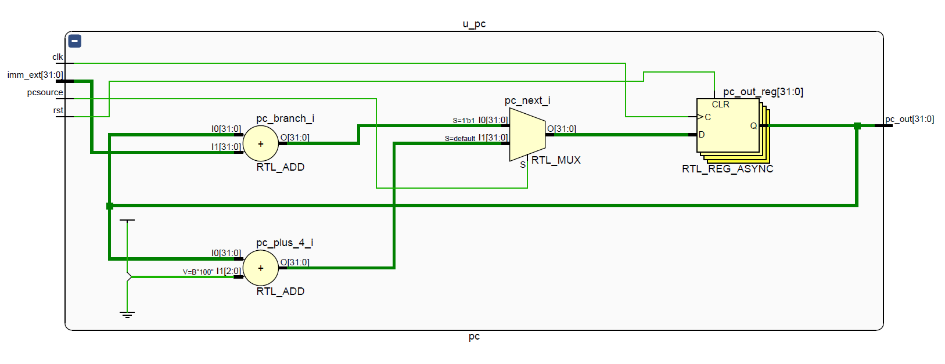
- 指令存储器
在Vivado环境中，输入Verilog HDL设计代码，保存为.v文件。检查无误后，系统生成的RTL原理图如下（由于原图过大，重复部分省略）：
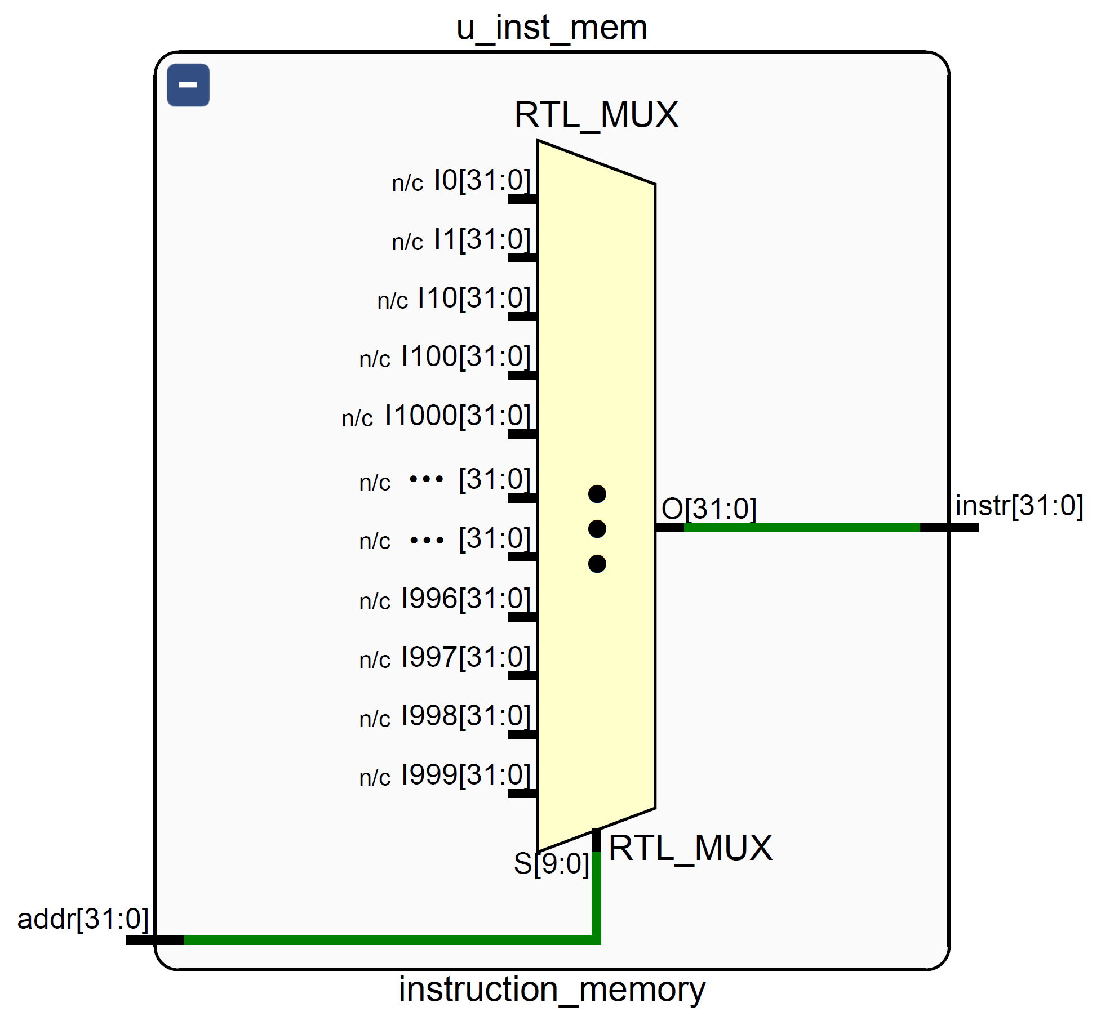
- 数据存储器
在Vivado环境中，输入Verilog HDL设计代码，保存为.v文件。检查无误后，系统生成的RTL原理图如下：
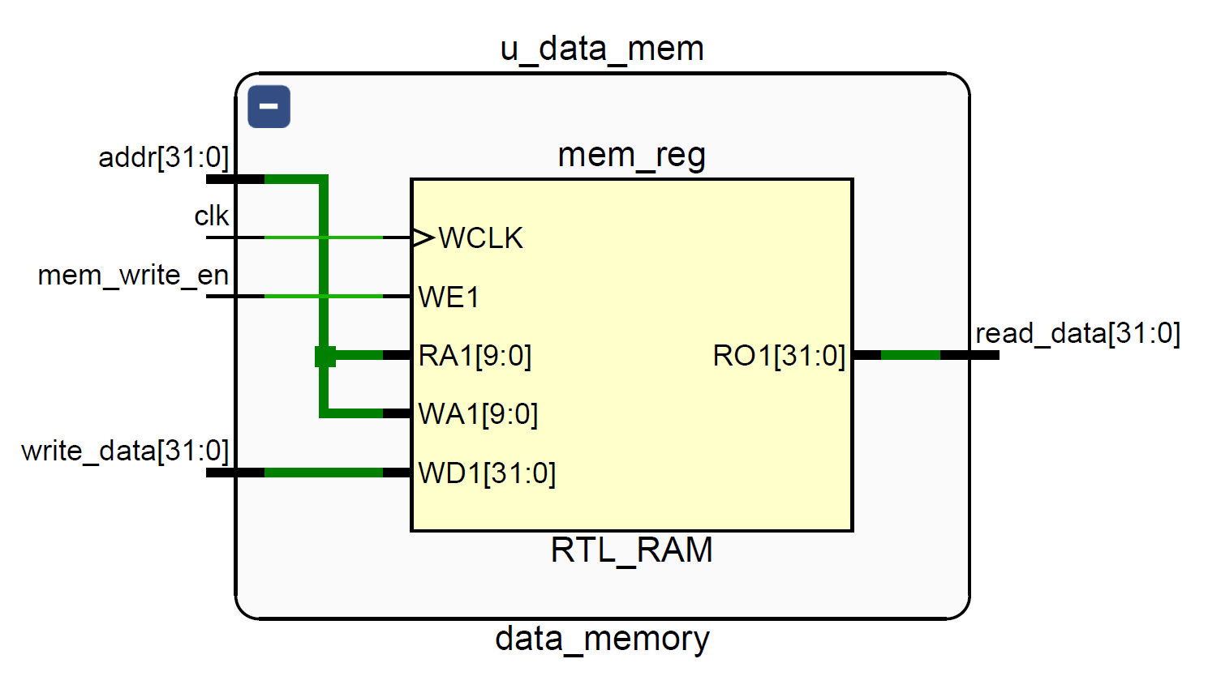
- 通用寄存器堆
在Vivado环境中，输入Verilog HDL设计代码，保存为.v文件。检查无误后，系统生成的RTL原理图如下（由于原图过大，此处贴出精简版）：
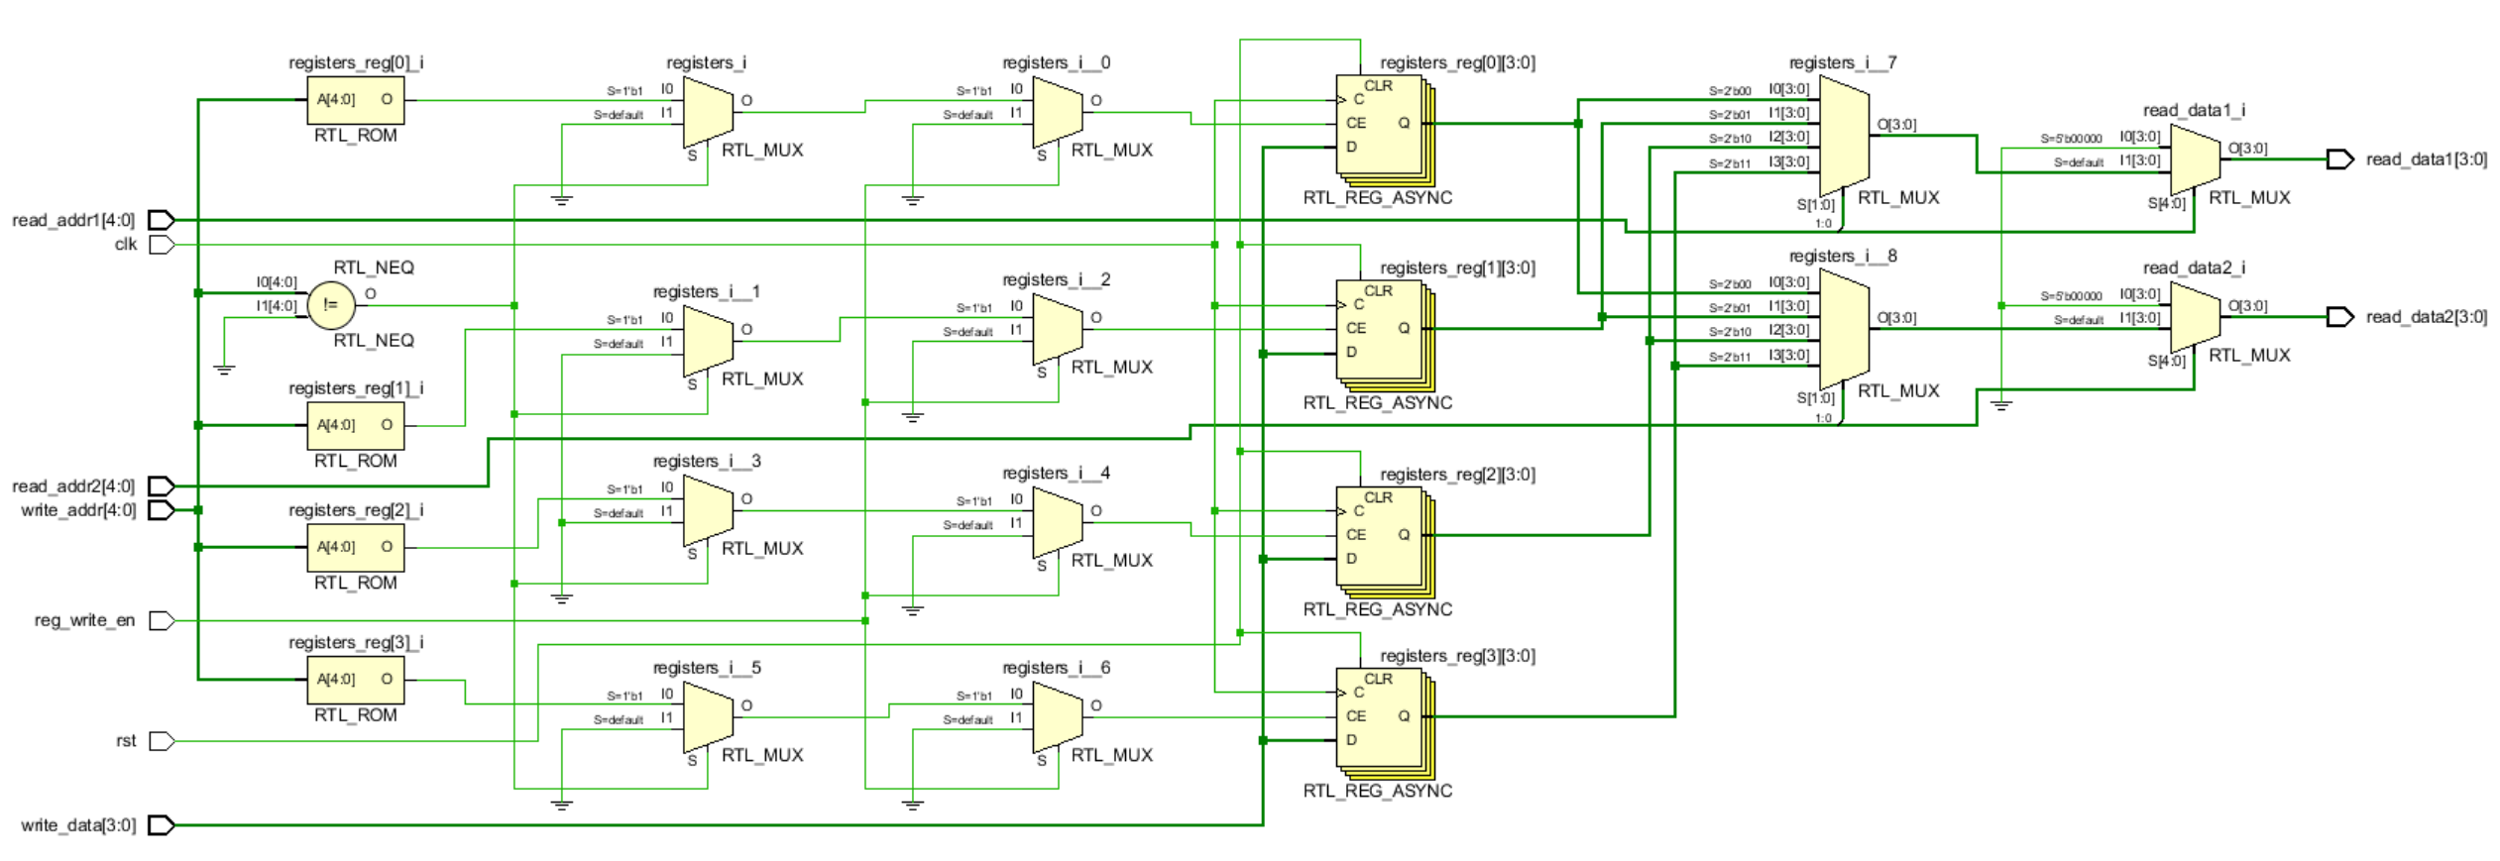
- 算术逻辑单元（ALU）
在Vivado环境中，输入Verilog HDL设计代码，保存为.v文件。检查无误后，系统生成的RTL原理图如下：
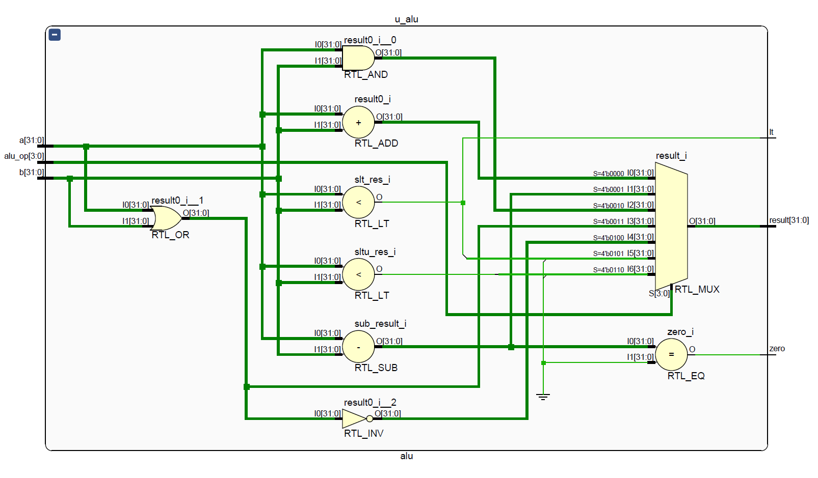
- 控制单元
在Vivado环境中，输入Verilog HDL设计代码，保存为.v文件。检查无误后，系统生成的RTL原理图如下：
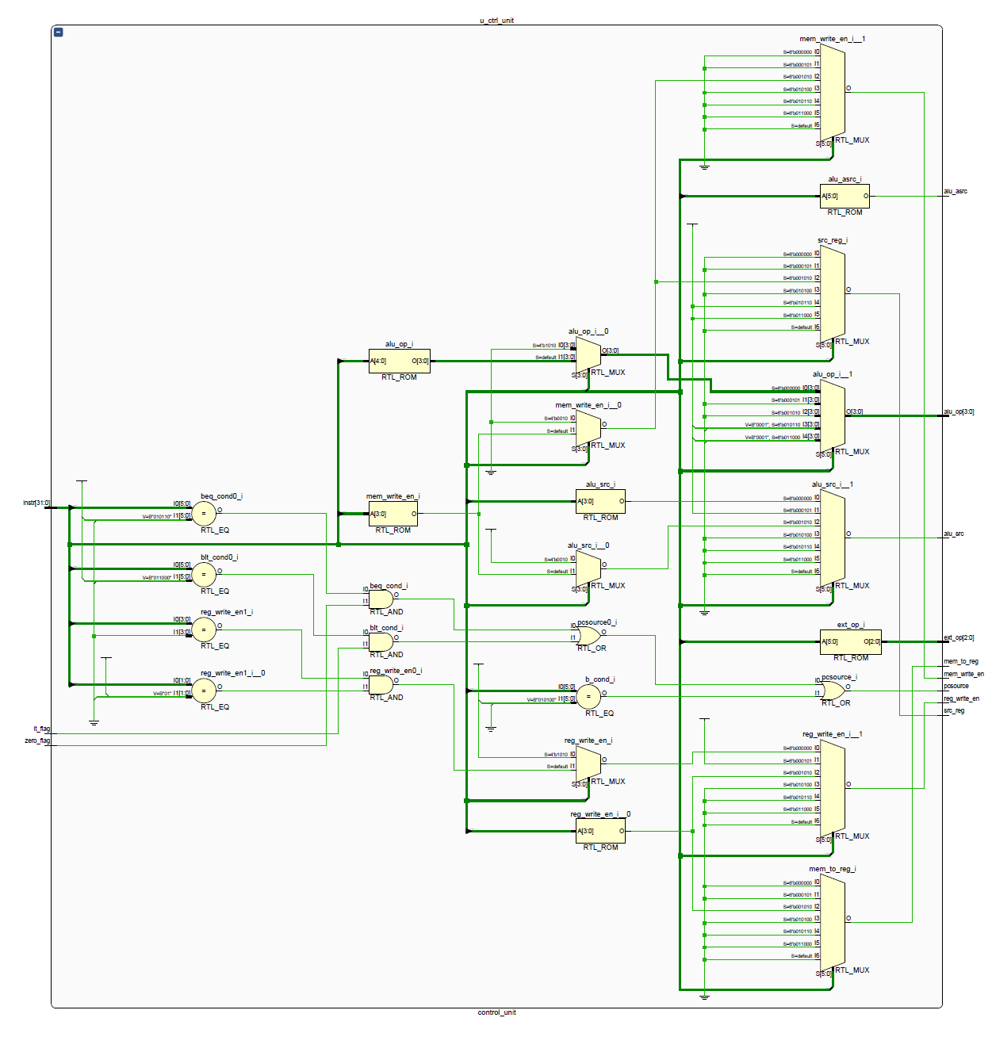
- 立即数扩展器
在Vivado环境中，输入Verilog HDL设计代码，保存为.v文件。检查无误后，系统生成的RTL原理图如下：
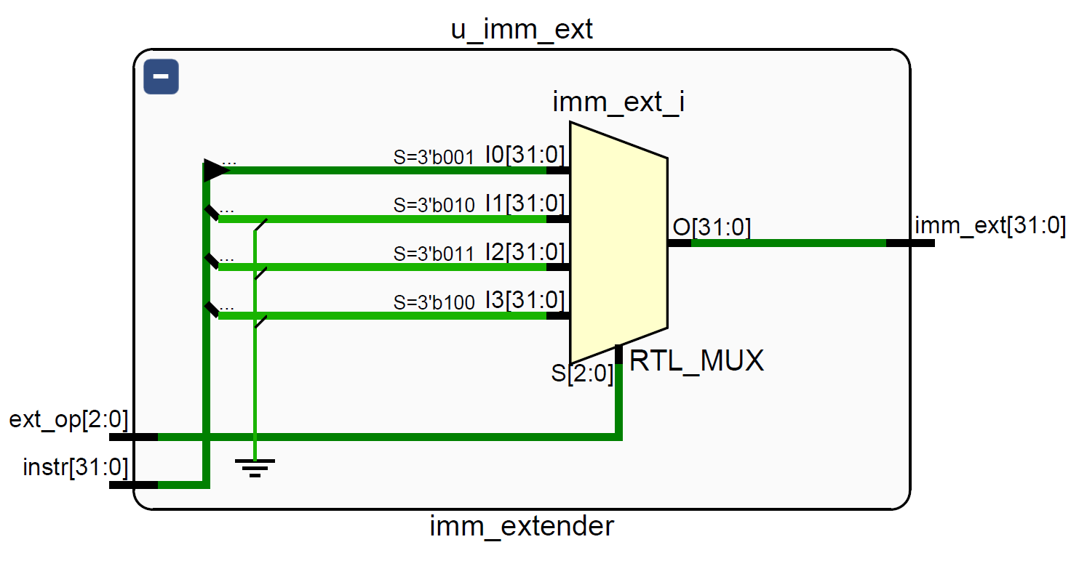

- 单周期LA32R CPU电路
  - 控制信号的取指分析
本次设计的指令系统包括14条指令，控制信号的取值分析如下：
指令 | 输入 |  | 输出（控制信号）
指令 | Opcode | Func Field | RegWrite | ALUSrc | srcReg | MemRead | MemWrite | MemtoReg | Branch | Jump | AluCtrl (Operation)
LUI12I.W | 000101 | X | 1 | 1 | X | 0 | 0 | 0 | 0 | 0 | ADD
ADDI.W | 000000 | func4=1010 | 1 | 1 | X | 0 | 0 | 0 | 0 | 0 | ADD
ADD.W | 000000 | func5=00000 | 1 | 0 | 0 | 0 | 0 | 0 | 0 | 0 | ADD
SUB.W | 000000 | func5=00010 | 1 | 0 | 0 | 0 | 0 | 0 | 0 | 0 | SUB
SLT | 000000 | func5=00100 | 1 | 0 | 0 | 0 | 0 | 0 | 0 | 0 | SLT
SLTU | 000000 | func5=00101 | 1 | 0 | 0 | 0 | 0 | 0 | 0 | 0 | SLTU
AND | 000000 | func5=01001 | 1 | 0 | 0 | 0 | 0 | 0 | 0 | 0 | AND
OR | 000000 | func5=01010 | 1 | 0 | 0 | 0 | 0 | 0 | 0 | 0 | OR
NOR | 000000 | func5=01000 | 1 | 0 | 0 | 0 | 0 | 0 | 0 | 0 | NOR
LD.W | 001010 | func4=0010 | 1 | 1 | X | 1 | 0 | 1 | 0 | 0 | ADD
ST.W | 001010 | func4=0110 | 0 | 1 | 1 | 0 | 1 | X | 0 | 0 | ADD
BEQ | 010110 | X | 0 | 0 | 1 | 0 | 0 | X | 1 | 0 | SUB
BLT | 011000 | X | 0 | 0 | 1 | 0 | 0 | X | 1 | 0 | SUB
B | 010100 | X | 0 | X | X | 0 | 0 | X | 0 | 1 | X
- 应用程序
用所设计的14条指令编写的应用程序如下，该测试程序完成对CPU各项功能的综合性测试，包括寄存器加载、算术逻辑运算、内存访问以及分支和跳转指令的正确性验证功能。
应用程序助记符代码 | 应用程序机器代码
lu12i.w $r4, 0x12300 | 0500c304
addi.w $r4, $r4, 0x456 | 02a88484
lu12i.w $r5, 0x88800 | 5220305
addi.w $r5, $r5, -1 | 02bfffa5
add.w $r6, $r4, $r5 | 004048c6
sub.w $r7, $r4, $r5 | 004088c7
slt $r8, $r4, $r5 | 004108c8
sltu $r9, $r4, $r5 | 004118c9
and $r10, $r4, $r5 | 004248ca
or $r11, $r4, $r5 | 004288cb
nor $r12, $r10, $r11 | 00422d4c
addi.w $r1, $r0, 100 | 02a00c81
st.w $r4, $r1, 0 | 0a8000a4
st.w $r5, $r1, 4 | 0a8010a5
ld.w $r13, $r1, 0 | 0a2000ad
ld.w $r14, $r1, 4 | 0a2010ae
beq $r13, $r4, 8 | 159a4202
addi.w $r15, $r0, 1 | 02a0004f
blt $r7, $r6, 8 | 1818d802
addi.w $r16, $r0, 1 | 02a00050
b -4 | 143ffffc

- 应用程序与模型机联调过程及结果
1. 应用程序输入方式:
所编写的应用程序（测试程序）首先通过汇编器脚本 assembler.py 从汇编代码 program.asm 转换成32位的十六进制机器码，并存放在 program.hex 文件中。 在启动仿真时，仿真测试激励文件（cpu_tb.v）会通过Verilog的系统任务 $readmemh 将 program.hex 文件中的机器码加载到CPU模型机内部的指令存储器中，从而完成应用程序的输入。
2. 仿真测试激励文件内容:
所编写的仿真测试激励文件（cpu_tb.v）主要包含以下部分：
1. module cpu_tb;
2.
3. // --- 信号声明 ---
4. reg clk; // 时钟信号
5. reg rst; // 复位信号
6. integer i; // 用于for循环的变量
7.
8. // --- 实例化待测设计 (DUT - Design Under Test) ---
9. // 将cpu_top模块实例化为uut (unit under test)
10. cpu_top uut (
11. .clk(clk),
12. .rst(rst)
13. );
14.
15. // --- 时钟生成逻辑 ---
16. localparam CLK_PERIOD = 10; // 定义时钟周期为10纳秒
17. initial begin
18. clk = 0; // 初始化时钟为0
19. forever #(CLK_PERIOD / 2) clk = ~clk; // 每半个周期翻转时钟信号，产生方波
20. end
21.
22. // --- 仿真控制和主程序流程 ---
23. initial begin
24. // 1. 初始化并施加复位信号
25. rst = 1; // 断言复位信号
26. #(CLK_PERIOD * 2); // 保持复位状态持续2个时钟周期，以确保CPU完全复位
27. rst = 0; // 撤销复位信号，CPU开始正常执行
28. $display("------------------------------------------------------------");
29. $display(" CPU仿真开始。复位信号已释放。 ");
30. $display("------------------------------------------------------------");
31.
32. // 2. 设定仿真运行时间后停止
33. // 由于测试程序末尾通常是无限循环，因此需要手动设置仿真停止时间。
34. #500; // 仿真运行500纳秒
35.
36. // 3. 仿真结束前，打印寄存器堆的最终状态
37. $display("\n------------------------------------------------------------");
38. $display(" 仿真结束。最终寄存器状态如下: ");
39. $display("------------------------------------------------------------");
40. // 使用循环遍历寄存器堆，并通过$display显示其值。注意hierarchical path的正确性。
41. for (i = 0; i < 32; i = i + 1) begin
42. // 为了简化输出，仅显示值非零的寄存器。
43. if (uut.u_reg_file.registers[i] != 32’h00000000) begin
44. $display("寄存器 R%0d: 0x%08h", i, uut.u_reg_file.registers[i]);
45. end
46. end
47. $display("※ 请注意：值为零的寄存器已被隐藏，未在此处显示。 ※");
48. $display("------------------------------------------------------------");
49.
50. $finish; // 调用$finish系统任务来结束仿真过程
51. end
52.
53. // --- 信号监控和数据显示 ---
54. // 在每个时钟周期的下降沿采样并显示信息，以确保在该时刻所有待显示的信号值均已稳定。
55. always @(negedge clk) begin
56. if (!rst) begin //仅在非复位状态下显示
57. $display("时间: %0t ns | PC: 0x%08h | 指令: 0x%08h",
58. $time, // 当前仿真时间
59. uut.pc_out, // PC的当前值
60. uut.instr // 当前PC指向的指令
61. );
62. end
63. end
64.
65. endmodule

3. 仿真过程与结果分析:

- 输入信号: 在仿真波形中，主要的输入信号是时钟（clk）和复位（rst）信号。复位信号在仿真开始时有效，用于初始化PC（程序计数器）和其他内部状态寄存器；随时钟信号的节拍，CPU开始逐条执行指令。
- 输出结果: 得到的输出是CPU内部各个关键信号在每个时钟周期的状态变化，通过仿真波形进行观察。重点观察的信号包括：程序计数器 PC 的值、从指令存储器中取出的 instruction、寄存器堆的写使能信号 RegWrite、写入寄存器的地址 WriteRegister 和数据 WriteData、ALU的计算结果、数据存储器的访问地址和读写数据等。
- 结果一致性说明: 仿真结果与应用程序预计的结果是一致的。 验证过程如下：
- 算术逻辑运算验证： 观察在执行add.w $r6, $r4, $r5等指令后，写入目标寄存器（如r6）的值是否与 program.asm 文件注释中预先计算的结果（r6 = 0x9AB00455）相符。
- 内存访问验证： 观察在执行 st.w 指令后，数据存储器相应地址上是否写入了正确的值；随后执行 ld.w 指令，观察读出的值是否与存入的值一致。
- 分支指令验证： 通过 beq $r13, $r4, 8 指令验证，由于 r13 和 r4 的值相等，PC会发生跳转，跳过下一条指令，这个跳转行为可以在波形图中的PC值变化上得到验证。同样地，blt 指令也通过比较寄存器的值来验证其跳转行为的正确性。
- 最终状态验证： 程序最后通过 b -4 指令进入一个无限循环，在波形图上可以观察到PC在最后一条指令的地址上不断重复，标志着测试程序的正常结束。
通过以上步骤，可以确认处理器正确执行了测试程序中的每一条指令，实现了预期的功能。
- 遇到问题与解决方法
问题1：控制单元译码逻辑不完善
问题表现：初版仿真结果显示，除了lu12i.w和addi.w外，几乎所有的算术逻辑指令（3R类型）和内存访问指令（ld.w, st.w）都执行失败，计算结果未被写回寄存器。
根本原因：control_unit.v中使用了简单的case (opcode)语句。这种结构无法区分共享同一个主操作码（Opcode）但依赖功能码（func）来区分的指令。例如，LD.W和ST.W共享操作码001010，但因为case语句的特性，只有第一个匹配项会被执行，导致后续的指令译码逻辑变得不可达。
解决方案：重构control_unit.v的译码逻辑。对于共享主操作码的指令组，在case块内部增加if-else-if结构，根据功能码字段（如func4）进行二次判断，从而确保每一条指令都能被唯一且正确地译码，生成正确的控制信号。

问题2：有符号比较指令（slt）的ALU实现错误
问题表现：在修复了控制单元后，几乎所有指令都已正常工作，但slt $r8, $r4, $r5指令在比较一个正数（$r4）和一个负数（$r5）时，得出了错误的结果（1而非0）。
根本原因：ALU最初对slt的实现仅依赖于A-B减法结果的符号位。这种方法在发生算术溢出时（例如一个大的正数减去一个小的负数）会失效，从而导致错误的比较结果。
解决方案：更新alu.v模块。利用Verilog语言提供的内建系统函数$signed()来进行有符号比较。assign slt_res = ($signed(a) < $signed(b));这行代码能够正确处理所有边界情况，包括溢出，是一种更简单且更稳健的实现方式。

问题3：硬件实现与ISA规范的两个核心偏差
在调试后期，通过与指令集规范（ISA）的严格比对，发现了两个更深层次的设计偏差：
ADDI.W指令编码错误：
偏差：硬件和汇编器都将ADDI.W实现为一个独立的主操作码，而ISA规范要求其主操作码为000000，通过功能码与3R指令区分。
解决方案：对assembler.py和control_unit.v进行同步修改。汇编器生成符合规范的机器码；控制单元则在opcode=000000的分支下，增加对ADDI.W功能码的判断逻辑。
LU12I.W数据通路缺陷：
偏差：LU12I.W的功能是0 + 立即数，但数据通路将ALU的第一个操作数固定连接到寄存器堆的输出，导致其从一个无效地址读出垃圾值参与运算。
解决方案：修改cpu_top.v，在ALU的第一个输入端前增加一个2选1选择器（MUX）。并由control_unit.v生成一个新的控制信号ALUAsrc。当译码到LU12I.W时，ALUAsrc被激活，使MUX选择一个常数0作为ALU的输入，从而修正了数据通路。

四、设计总结体会
引言
本次计算机组成原理课程设计，我们团队成功设计并实现了一个支持14条指令的LA32R单周期CPU模型机。整个过程遵循了从理论分析、方案设计、编码实现到仿真验证的完整硬件开发流程。我们不仅在Vivado环境中搭建和调试了硬件电路，还创新性地采用“软硬协同”的验证策略，通过自研的Python汇编器生成测试码，极大地提升了调试效率和问题的定位精度。
本报告旨在结合课程设计的具体要求，总结我们在硬件设计与验证、报告撰写与交流、数据分析、工具运用及团队协作等方面的实践心得与体会。
一、 硬件设计与功能验证能力的提升
本次课程设计的核心是锻炼我们进行计算机硬件设计及功能验证的能力。我们严格遵循指令集规范，从数据通路构建到控制逻辑实现，最终通过系统化的调试解决了一系列问题，深刻体会到理论与实践结合的重要性。
在设计初期，我们深入分析了LA32R的五种指令格式，并基于此设计了整合的数据通路图。然而，真正的挑战在于将设计方案转化为代码并使其正确运行。在调试过程中，我们遇到的问题极具代表性，其解决过程充分锻炼了我们的设计与验证能力：
- 控制单元逻辑不完善：初期仿真时，我们发现除少数指令外，大部分算术和访存指令均失败。通过分析发现，控制单元中简单的case语句无法区分共享主操作码（Opcode）但功能码（func）不同的指令（如LD.W和ST.W）。解决方案是在case块内增加if-else-if结构，根据功能码二次判断，确保了译码的唯一性和准确性。
- ALU有符号比较（slt）的溢出陷阱：在修复控制单元后，我们发现slt指令在比较正负数时因算术溢出而产生错误结果。解决方案是摒弃了依赖减法符号位的简单实现，改为利用Verilog内建的$signed()系统函数进行比较，这种方法更简洁且能正确处理所有边界情况。
- 数据通路与ISA规范的核心偏差：
  - ADDI.W指令编码错误：我们最初为ADDI.W分配了独立的操作码，而ISA规范要求其与3R指令共享操作码，通过功能码区分。我们同步修改了汇编器和控制单元，使其完全符合规范。
  - LU12I.W数据通路缺陷：该指令功能为将立即数加载到寄存器，但我们的数据通路误将一个无效的寄存器值作为ALU的输入。解决方案是在ALU输入端增加一个2选1选择器（MUX），由控制单元产生新信号ALUAsrc，在执行LU12I.W时选择常数0作为输入，从根本上修正了数据通路。
这些问题的解决过程，使我们深刻认识到：指令集体系结构（ISA）是设计的“黄金标准”，任何软硬件实现都必须严格遵循。脱离仿真波形分析的纸面设计是脆弱的，只有通过细致的、覆盖各种边界条件的测试，才能构建一个功能稳健的CPU。
二、 仿真运行、数据分析与有效结论的得出
课程要求我们能够仿真运行模型机，并对数据进行整理、分析和解释。在本次设计中，我们编写了覆盖所有14条指令的测试程序program.asm。该程序不仅测试了单条指令的正确性，还包含了对寄存器、内存、分支逻辑的综合测试序列。
我们通过自研的Python汇编器assembler.py将其转换为可供Vivado readmemh任务使用的.hex文件。在仿真过程中，我们并非盲目观察波形，而是带着明确的预期去分析数据：
- 定位问题：当slt指令出错时，我们能从波形中精确定位到ALU的两个输入（一个正数、一个负数）和错误的输出结果，从而推断出问题出在ALU的比较逻辑而非数据通路上。
- 发现回归性Bug：在修复硬件问题后，我们发现所有3R指令突然失效。通过对比program.hex文件的变化，我们发现是Python汇编器在修改过程中被意外引入了一个格式化错误，导致机器码错位。这个“回归性Bug”的发现与修复，让我们学会了系统性地审视整个“工具链”，而不局限于硬件本身。
通过这一系列严谨的“运行-分析-调试”循环，我们得出了几个有效结论：调试是一个迭代过程，解决一个问题可能引入新问题；软硬协同验证能极大地提高效率，独立的汇编器和测试程序使我们能灵活、全面地覆盖CPU功能。
三、 专业工具选择与现代工程思想的运用
本次设计要求我们能够合理使用相关技术、软硬件及现代工程研发工具。我们主要运用了以下工具：
- Vivado：作为核心的EDA工具，我们使用它进行Verilog代码编写、RTL分析、行为级仿真和调试 。
- Verilog HDL：作为硬件描述语言，我们采用模块化的方式构建了CPU的各个组件（ALU、寄存器堆、控制单元等），提高了代码的可读性和可重用性。
- Python：我们创造性地使用Python编写了一个简易汇编器assembler.py。这不仅是对“现代工程研发工具”的灵活运用，更是“软硬协同设计”思想的体现。它将我们从手动编写枯燥的二进制机器码中解放出来，使我们能够快速迭代测试用例，极大提升了验证效率。
- 批处理脚本（.bat）：我们尝试编写自动化脚本来执行从汇编、编译到仿真的完整流程。在此过程中，我们也解决了工作目录不正确、批处理命令执行后提前退出等问题，体会到了自动化在工程实践中的价值。
通过这些工具的综合运用，我们不仅完成了CPU的设计，更建立了一套小型、高效的自动化验证流程。这让我们认识到，现代处理器设计早已不是单纯的硬件问题，而是软件、硬件、工具链协同工作的系统工程。
四、 团队协作与沟通交流
本次课程设计以两人团队的形式完成，这锻炼了我们的团队协作与沟通能力。从项目初期的方案讨论，到中期的分工合作（如一人侧重硬件模块编写，另一人侧重汇编器和测试程序开发），再到后期的联调纠错，每一步都离不开有效的沟通。
最能体现团队协作价值的是软硬件联调阶段。当汇编器生成的机器码与硬件设计的预期不符时（如ADDI.W的编码问题），我们需要共同对照ISA规范，同步修改各自负责的代码。这种紧密的配合确保了项目最终的成功。此外，这份总结报告的撰写，也是我们针对设计问题，运用专业知识进行阐述、分析和交流能力的体现。
五、 对课程设计的建议
本次课程设计是一次宝贵的实践经历，让我们受益匪浅。在此提出两点建议：
- 鼓励“软硬协同”的深度：建议课程可以提供一个功能不完整或有潜在Bug的简易汇编器或仿真模型，鼓励学生去调试、修复和扩展它。这能让学生更早地接触到处理器设计中“工具链”的概念，加深对软硬件接口的理解。
- 引入“自检查测试平台”概念：可以引导学生编写能自动比对结果、报告PASS/FAIL的Testbench，而不是仅依赖手动观察波形。如我们在设计方案中所构思的，这能培养学生更专业的验证思维，也是业界的主流做法。
总结
通过本次LA32R单周期CPU的设计，我们不仅将《计算机组成原理》的理论知识应用到实践中，建立起了清晰的整机概念，更通过解决一系列实际问题，掌握了硬件设计、调试验证、工具运用和团队协作的关键技能。从最初面对Bug的束手无策，到最终能够系统性地定位并解决跨越软硬件的问题，我们体会到了作为一名工程师的挑战与乐趣。这次经历无疑为我们未来的学习和工作打下了坚实的基础。

五、参考文献

[1]龙芯架构32位精简版参考手册:V1.02，龙芯中科技术股份有限公司.

[2]戴志涛,白中英. 计算机组成原理.第七版立体化教材[M]. 科学出版社, 2024.

[3]计算机组成原理课程设计指导书.LoongArch之LA32R版，南通大学计算机组成原理课程组

